年级：七年级 学科：生物 编号：13 时间：10.23—10.27
“五环导学”学导练一体化教学设计
课题名称：双子叶植物 课型：新授课 课时：1 设计人：王双倩 审核人：尹素静
学情分析 | 本节关于“被子植物”相关内容在学习本章第一节时曾进行了叶脉、根系的讲解，在此基础上学习本节内容学生更容易理解和掌握教学内容。
教学目标 | 1.掌握双子叶植物的主要特征。  2.认识并说出菜豆种子的结构。  3.运用观察的基本方法识别身边双子叶植物各器官的结构特点。  4.体验自主、合作、探究的学习过程。
重点难点 | 重点：认识菜豆种子结构，概述双子叶植物的主要特征。  难点：认识周围的双子叶植物，用所学理论指导实践。
教师寄语 | 决心就是力量，信心就是成功
教学流程 | 教师导学活动 | 学生学习活动 | 复备
定  向  自  学 | 阅读课本第60-63页，完成导学案“定向自学”的相关填空 | 学生阅读课本，完成老师给出的问题，并在课本上勾画并记忆
合  作  研  学 | （一）分小组进行动手解剖芸豆种子，观察种子的结构。  （1）观察种子的形状、颜色，摸一摸种子的外皮有什么特点。  （2）剥去种子外皮，分开合拢的两片豆瓣，观察两个豆瓣之间的结构，它们各有什么特点。  （二）小组讨论双子叶植物与人类的关系。 | 小组成员合作完成。
展  示  激  学 | 组织学生上台展示学习成果，对学生表现给与合适的评价。 | （一）展示解剖芸豆种子的结构。  （二）上台展示总结双子叶植物的特征。
精  讲  领  学 | 引入：谜语引入出示：“麻屋子，红帐子，里面住个白胖子。”（打一农作物）等谜题，激发学生的学习兴趣。  首先讲解“被子植物”的概念并引出其分类，即分为“双子叶植物”和“单子叶植物”引出本节教学内容。  （一）观察菜豆的根、茎、叶形态。  PPT展示菜豆植株，提问学生根、茎、叶等特点。  即：根系为直根系  叶脉为网状脉  （二）观察菜豆的花  出示图片展示菜豆花结构，结合教材图3—28，引导学生找出花萼、花冠、雄蕊、雌蕊等各部分，并数一数各部分的数目。  花萼：5片萼片；花冠：蝶形花冠，5片花瓣；雄蕊：10枚（9枚合生1枚离生）；雌蕊1枚；花基数为5。  还有一部分双子叶植物（如白菜花）的花基数：4  得出结论：双子叶植物的主要特征：花基数为5或4  （三）探究菜豆的种子及芸豆种子结构  观察菜豆种子，结合教材第61页图3—29认识种子各部分结构。引导学生小组合作动手解剖芸豆种子，观察种子结构。  （1）观察种子的形状、颜色，摸一摸种子的外皮有什么特点。  （2）剥去种子外皮，分开合拢的两片豆瓣，观察两个豆瓣之间的结构，它们各有什么特点。  （3）教师归纳讲解种子的结构:  种子由种皮和胚两部分组成，胚又由胚芽、胚轴、胚根和两片子叶四部分构成。其中种皮起保护作用，子叶贮存有营养物质。  - 观察菜豆的种子  观察菜豆的种子，判断菜豆的果实类型。  菜豆果实成熟时，果皮沿着背腹两侧的缝线裂成两片，少数不开裂，果实内生有许多种子，种子着生在果皮上，这样的果实叫做荚果。  - 双子叶植物与人类的关系  - 为人类和动物提供了食物。如大豆、马铃薯、南瓜、茄子、萝卜、葡萄、山楂、桃等。  - 绿化美化了我们的生活环境。 如榆、柳、槐、菊、月季等。  - 提供纺织工业原料。如棉花。 | 学生思考并回答问题。  学生观察图片并回答问题  学生认真观察并数出花各节构数目  学生结合课本菜豆种子图以及实际观察芸豆种子结构，小组探究观察种子的结构，并派学生代表展示种子的结构，最后师生一起归纳种子的结构。  学生观察并思考“荚果”。  学生认识到双子叶植物对我们人类的重要性。
反  馈  固  学 | 1.下列不属于双子叶植物特征的是（ ）  A.两片子叶 B.多数是直根系  C.花基数为5 D.叶脉为平行脉  2.下列关于双子叶植物特征的叙述中，错误的是（ ）  A.网状脉 B.花瓣的基数是3  C.胚具有两片子叶 D.直根系  3.完整种子胚的结构包括（ ）  A.种皮 子叶 胚根 胚芽  B.子叶 胚芽 胚轴 胚根  C.种皮 胚根 胚芽 胚轴  D.种皮 胚乳 子叶 胚轴  4.下列关于菜豆的叙述，错误的是（ ）  A.菜豆的根系为须根系 B.菜豆的花冠呈蝶形  C.菜豆的种子外面有果皮包被 D.菜豆的茎为蔓生 | 完成反馈题目，  巩固知识点
内容小结  思维导图  （结构化板书） | 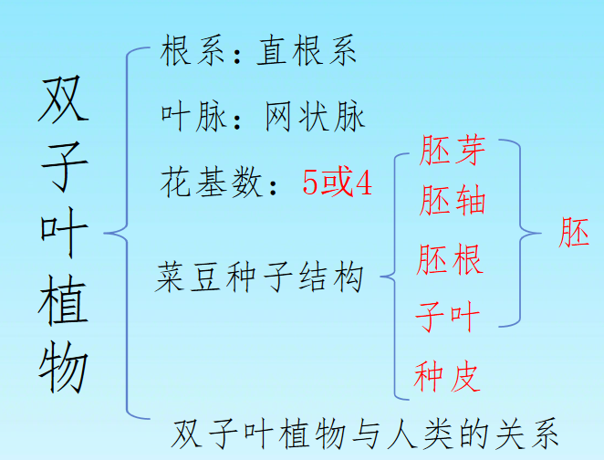
课后反思

